**6 – Git report**

Title: Hướng dẫn cài đặt Git, SmartGit, Repository, Login – Logout tại local

**Mục lục**

**Cài đặt SmartGit** 2

Cài đặt Git 10

Tạo Reponsitory 13

Login, Logout 16

# **Cài đặt SmartGit**

Bước 1: truy cập <https://www.syntevo.com/smartgit/>

Bước 2:

Click dowload

Bước 3: Có thể chọn phiển bản mới nhất hơn hoặc phiên bản cũ

Click dowload nếu là Hệ điều hành Linux

Click dowload nếu là Hệ điều hành MacOS

Click dowload nếu là Hệ điều hành window

Bước 4: Tải xong ta được file như sau và giải nén nó



Bước 5: sau khi giải nén xong bấm vào file smartgit-21_2_4-setup.exe và chạy nó



Bước 6: Tiến hành cài đặt

2

1

3

Tích chọn để tạo

ShortCut ngoài desktop có thể không chọn

4

4

Cài đặt thành công

Bạn có thể khỏi động và sử dụng smartgit từ bây giờ

4

**Setup SmartGit**

1

3

2

4

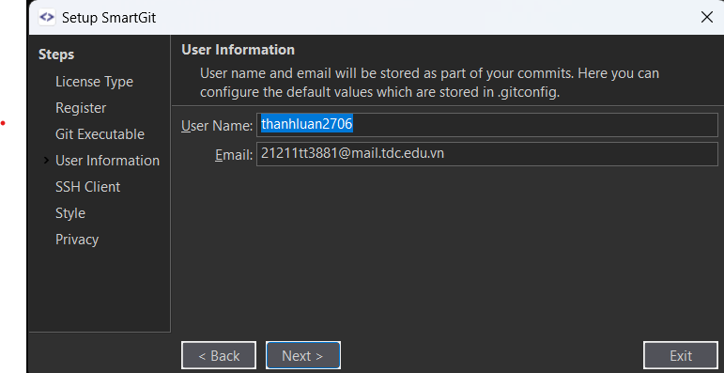

Nhập username và email

5

6

7

9

8

Có thể tích hoặc không tích 3 mục trên

10

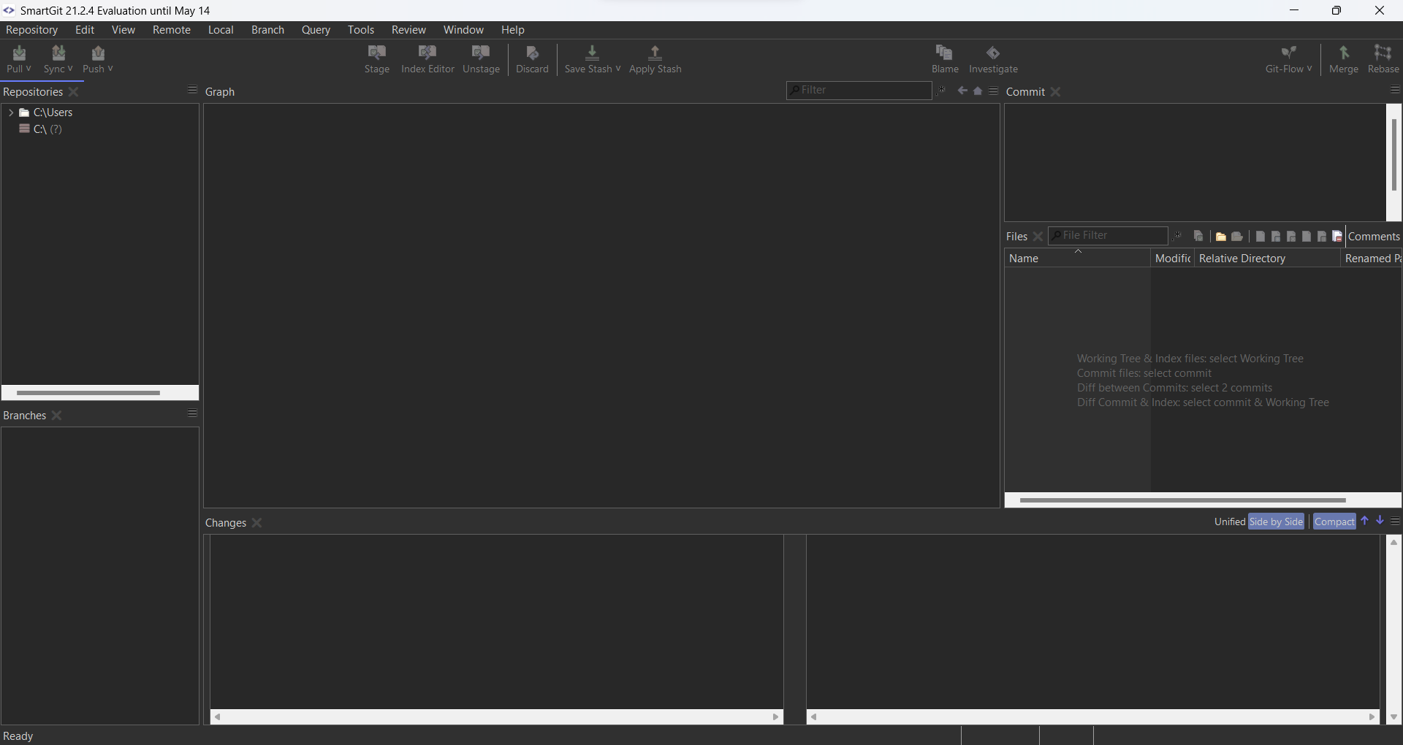

Giờ bạn có thể sửa dụng smartgit

# **Cài đặt Git**

Bước 1: Truy cập <https://git-scm.com/downloads> và tải git về máy

Bước 2: chọn hệ điều hành muốn tải

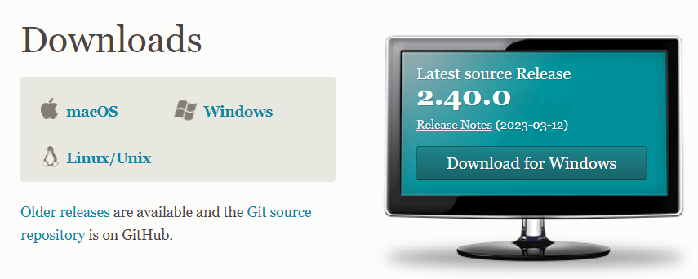

Bước 3: ta được file như sau và chạy file này lên



1

2

Bây giờ bạn có thể sử dụng git

# **Tạo Reponsitory**

Bước 1: Đăng nhập <https://github.com/>

Bước 2: sau khi đăng nhập ta vào được trang như sau

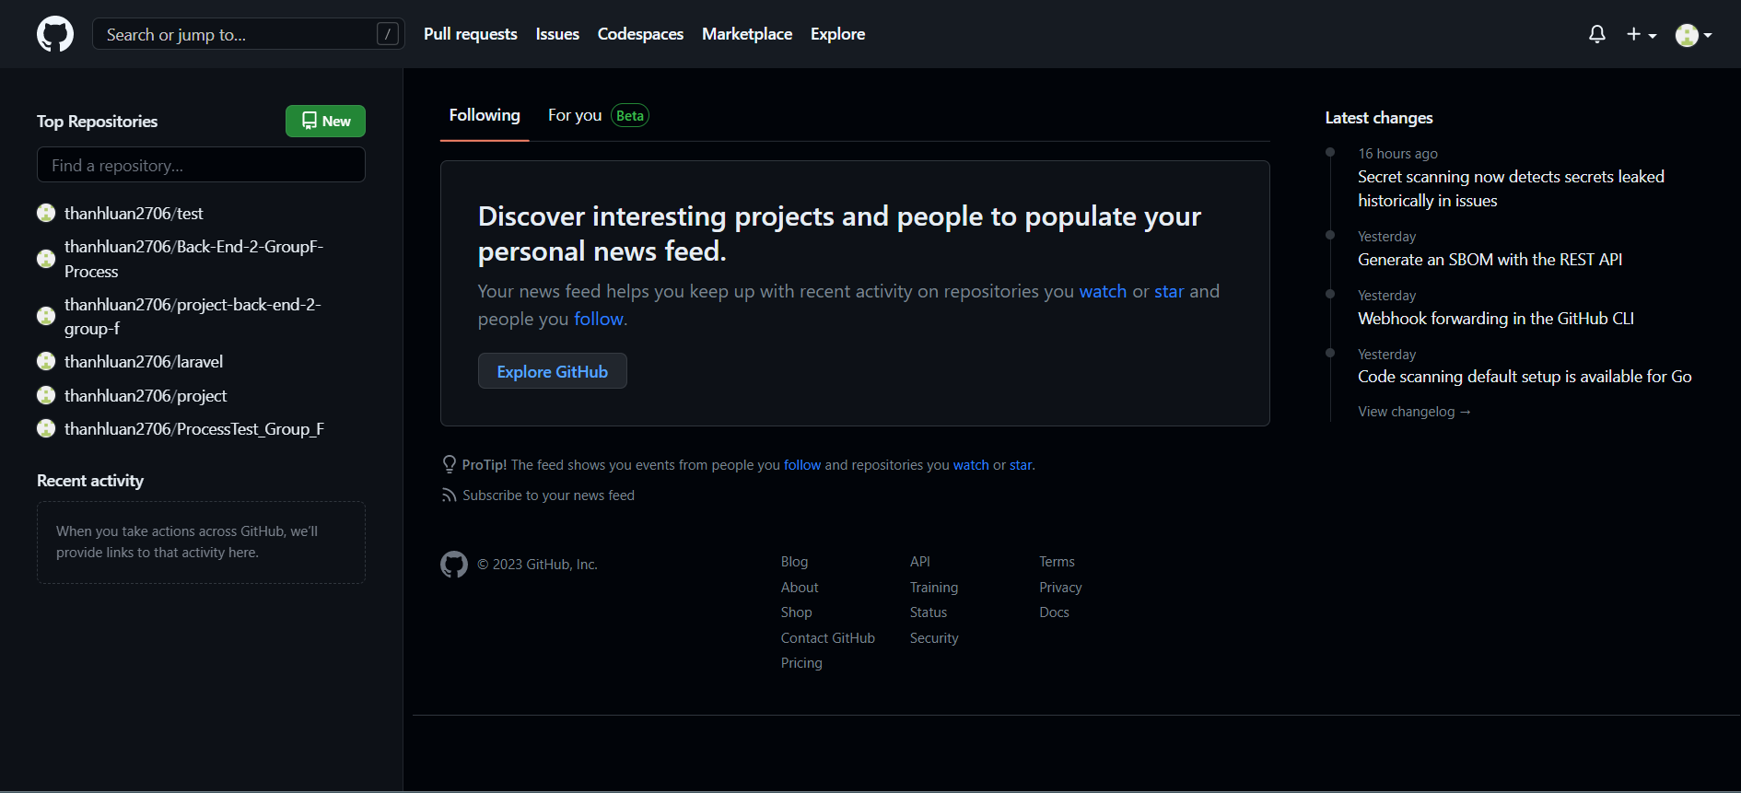

Bước 3: Chọn New

1

Sau khi tạo ta được giao diện repo như sau

Click create

Có thể để none hoặc

Apache license 2.0

Có thể để none hoặc

Actionscript

Tích chọn

Chọn public hoạc private tùy mục đích sử dụng

Mô tả repo

Đặt tên cho Repo

# Login, Logout

Bước 1: Check version php gõ lệnh trên cmd or tool khác: php –version

Điều kiện: php 8.x.x

Bước 2: chạy file composer-setup



Bước 3: thiết lập môi trường

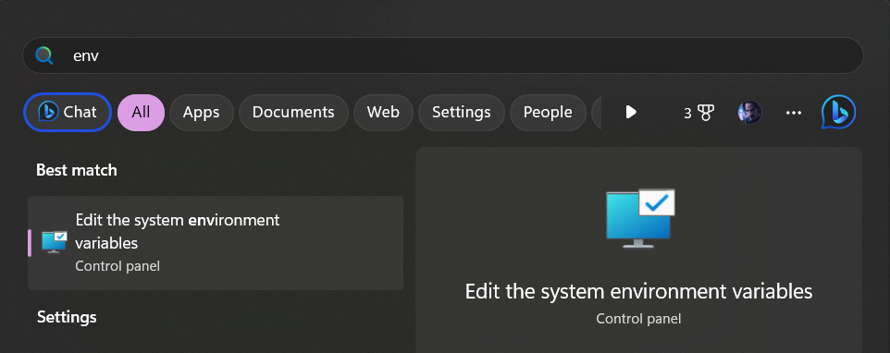

Click chọn

Bước 4: setup

Gợi ý: php 8.x.x

Bước 5: Check version composer gõ lệnh: composer –version

Bước 6: Gõ lệnh: “composer create-project laravel/laravel example-app” nếu chưa có file laravel

Bước 7: Check version laravel: php artisan –version

Bước 8: Chạy laravel gõ lệnh: php artisan serve

Bước 9: Sau khi gõ và chạy lệnh thành công truy cập: <http://127.0.0.1:8000/>

Ta được trang login:

Trang Register:

